Quattro colori
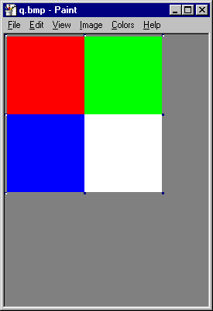
Si vuole creare un file bitmap quadrato NxN e riempirlo con quattro quadrati di colore rosso, verde, blu e bianco, come indicato in figura.
Si scriva un programma in linguaggio C che legga dalla linea di comando il nome e la dimensione in pixel (un solo valore, visto che l’immagine è quadrata) e crei tale file.

ATTENZIONE: si ricorda che un file bitmap è memorizzato “a testa in giù”: la prima riga di pixel nel file è l’ultima in basso dell’immagine.
BIANCO
ROSSO
VERDE
BLU
Esempio:
D:\programming\bmp>squares q.bmp 200
Creating empty bitmap 200 x 200 pixels
40000 pixels written

